**I. Cấu hình network trong Ubuntu**

|  |  |
| --- | --- |
| **Lệnh** | **Mô tả** |
| /etc/network/interfaces | Thông tin cấu hình của các bộ phần giao diện (interfaces) |
| uname -a | Hiện thị tên của máy tính trong mạng (hostname) |
| ping IP_address | Thử nối mạng đến máy có địa chỉ IP |
| ifconfig | Hiển thị thông tin các giao diện mạng |
| ifconfig eth0 IP_address | Xác định địa chỉ IP cho giao diện cạc mạng eth0 |
| ifdown eth0  ifconfig eth0 down | Ngưng hoạt động giao diện cạc mạng eth0 |
|  |
| ifup eth0  ifconfig eth0 up | Kích hoạt giao diện cạc mạng eth0 |
|  |
| iwconfig | Hiển thị các adapter không dây và các thông tin liên quan |
| poweroff -i | Ngưng hoạt động tất cả các nối mạng |
| route add default gw IP_address | Xác định địa chỉ IP của máy làm cổng dẫn đến bên ngoài mạng cục bộ |
| route del default | Bỏ địa chỉ IP mặc định để ra khỏi mạng cục bộ |

**II. Quản lý ổ đĩa trong ubuntu**

|  |  |
| --- | --- |
| **Lệnh** | **Mô tả** |
| /etc/fstab | Chứa các thông tin về các ổ cứng và hệ thống tập tin được gắn tự dộng |
| fdisk -l | Hiện thị các phân vùng tích cực |
| mkdir /media/diskusb | Tạo thư mục để gắn hệ thống tập tin của thiết bị diskusb |
| mount /media/cleusb | Gắn hệ thống tập tin diskusb |
| umount /media/cleusb | Tách ra hệ thống tập tin diskusb |
| mount -a | Gắn, tách ra hoăc gắn lại tất cả các |
| mount -a -o | Remount Ổ/thiết bị có trong tập tin «/etc/fstab» |
| fdisk /dev/hda1 | Tạo mới và bỏ phân vùng trên ổ cứng IDE thứ nhất |
| mkfs.ext3 /dev/hda1 | Tạo một hệ thống tập tin «ext3» trên phân vùng «/dev/hda1» |
| mkfs.vfat /dev/hda1 | Tạo một hệ thống tập tin «fat32» trên phân vùng «/dev/hda1» |

**III. Cách tạo 1 USB có khả năng boot được trong Ubuntu**

* Tải phần mềm Universal USB Installer, chuẩn bị 1 USB dung lượng >= 4GB, tải file iso của phiên bản ubuntu cần cài
* Sau khi tải về, kích đúp chuột vào Universal-USB-Installer.exe để kích hoạt nó lên mà không cần phảicài đặt. Tiếp theo kích vào I Agree.

1: Chọn Ubuntu

2: Chọn file ubuntu iso đã tải về máy

3: Chọn USB để cài đặt, tích vào ô NTFS Format Drive để format USB

4: Chọn dung lượng phân vùng cho Ubuntu => Create

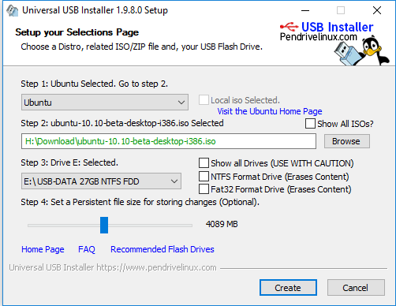

* Hiện ra cửa sổ sau:

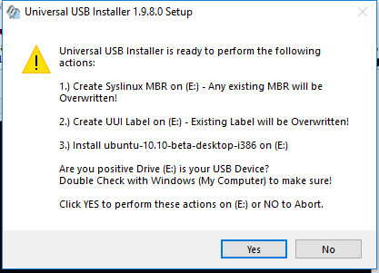

* Nhấn Yes để tiếp tục cài đặt ubuntu lên USB
* Chờ 1 lát để hoàn tất cài đặt
* Tắt máy và tiến hành boot lại vào USB

**IV. Các lệnh cơ bản trong quản lý phần cứng, tiến trình, cập nhật phần mềm, cài mới gói phần mềm hoặc gỡ cài đặt**

**4.1 Quản lí tiến trình**

|  |  |
| --- | --- |
| **Lệnh** | **Mô tả** |
| ps -ef | Hiển thị tất cả các tiến trình đã được thực hiện (pid et ppid) |
| ps aux | Hiển thị chi tiết các tiến trình |
| ps aux l grep soft | Hiển thị các tiến trình liên quan đến chương khởi động soft |
| kill pid | Báo chấm dứt tiến trình mang số pid |
| kill -9 pid | Yêu cầu hệ thống chấm dứt tiến trình pid |
| xkill | Chấm dứt một ứng dụng theo dạng đồ hoạ (ấn chuột vào cửa sổ của ứng dụng) |

**4.2 Quản lí các gói phần mềm**

|  |  |
| --- | --- |
| **Lệnh** | **Mô tả** |
| /etc/apt/sources.list | Tập tin xác định nguồn các kho phần mềm để tải xuống nhằm cài mới hoặc cập nhật hệ thống |
| apt-get update | Cập nhật danh sách các gói phần mềm căn cứ vào các kho phần mềm có trong tập tin sources.list |
| apt-get upgrade | Cập nhật các gói phần mềm đã cài rồi |
| apt-get dist-upgrade | Nâng cấp phiên bản Ubuntu đang có đến phiên bản mới tiếp theo |
| apt-get install soft | Cài phần mềm soft đồng thời giải quyết các gói phần mềm phụ thuộc |
| apt-get remove soft | Loại bỏ phần mềm soft cũng như tất cả các gói phần mềm trực thuộc |
| apt-get remove –purge soft | Loại bỏ phần mềm soft kể cả tập tin cấu hình của phần mềm soft |
| apt-get autoclean | Xoá bỏ các bản sao chép của những gói phần mềm đã bị loại bỏ |
| apt-cache dumpavail | Hiển thị danh sách các gói phần mềm đang có |
| apt-cache search soft | Cho biết danh sách các gói phần mềm có tên, hoặc có phần mô tả, chứa chuỗi soft |
| apt-cache show soft | Hiển thị phần mô tả của gói phần mềm soft |
| apt-cache showpkg soft | Hiển thị các thông tin của gói phần mềm soft |
| apt-cache depends soft | Liệt kê các gói phần mềm cần thiết cho gói phần mềm soft |
| apt-cache rdepends soft | Liệt kê các gói phần mềm cần đến gói phần mềm soft |
| apt-file update | Cập nhật thông tin căn cứ vào danh sách nguồn phần mềm trong tập tin sources.list |
| apt-file search file | Xác định tập tin file thuộc gói phần mềm nào |
| apt-file list soft | Liệt kê các tập tin có trong gói phần mềm soft |
| deborphan | Liệt kê các gói phần mềm « mồ côi » |
| alien -di paquet.rpm | Chuyển phần mềm paquet.rpm thành gói phần mềm dạng Debian paquet.deb (-d) và thực hiện cài đặt luôn (-i) |
| dpkg -i paquet.deb | Cài đặt phần mềm paquet.deb (không giải quyết các gói phụ thuộc) |
| dpkg -c paquet.deb | Liệt kê nội dung của gói paquet.deb |
| dpkg -I paquet.deb | Hiển thị thông tin của gói paquet.deb |

**V. Kiểm tra phiên bản kernel**

Gõ unam –r trong Terminal